博湖县应急管理局对报告煤矿重大事故隐患或者举报安全生产违法行为的有功人员的奖励

办理服务指南

一、实施机关

博湖县应急管理局

二、实施依据

《煤矿安全监察条例》国务院令第296号，国务院令第638号修改第六条第二款。煤矿职工对事故隐患或者影响煤矿安全的违法行为有权向煤矿安全监察机构报告或者举报。煤矿安全监察机构对报告或者举报有功人员给予奖励。《国务院关于预防煤矿生产安全事故的特别规定》国务院令第446号，国务院令第638号修改第二十三条第二款。受理的举报经调查属实的，受理举报的部门或者机构应当给予最先举报人1000元至1万元的奖励，所需费用由同级财政列支。中华人民共和国安全生产法中华人民共和国主席令第十三号第七十三条。县级以上各级人民政府及其有关部门对报告重大事故隐患或者举报安全生产违法行为的有功人员，给予奖励。具体奖励办法由国务院安全生产监督管理部门会同国务院财政部门制定。

三、受理条件

（一）举报人实名举报，并提供有效联系方式；

（二）有明确的举报对象、具体的违法事实；

（三）举报事项事先未被价格主管部门掌握；

（四）举报事项经查证属实并已依法作出行政处罚。

四、办理材料

1、对报告煤矿重大事故隐患或者举报安全生产违法行为的有功人员的材料1份。

五、办理流程图

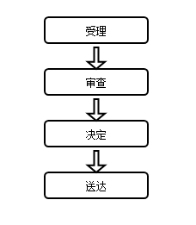

六、办理时限

资料齐全并符合所有条件者在8个工作日作出决定。

七、收费标准

不收费

八、办理地址

新疆维吾尔自治区巴音郭楞蒙古自治州博湖县博湖镇光华南路80号2楼20号综合窗口

联系电话：0996-6621917

九、办理时间

星期一至星期五（法定节假日除外）

夏季上午10:00至14:00、下午16:00至20:00

冬季上午10:00至14:00、下午15:30至19:30

十、常见问题